KANN Gehwegplatte

KANN Baustoffwerke

Eigenschaften

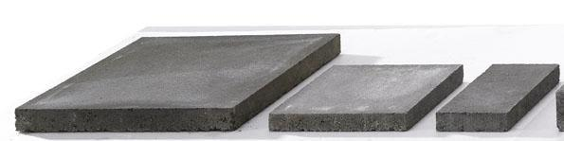

Belastbarkeit

begehbar

Bewertungsgruppe Rutschgefahr

R 13

Farbton

anthrazit, grau

Oberfläche

glatt

Werkstoff

Betonwerkstein

Breite (mm)

250,00 - 500,00

Länge (mm)

300,00 - 750,00

Erfüllt Richtlinie

EN 1339 DIKPU